

СЧЕТЧИК ИНДИВИДУАЛЬНОГО УЧЕТА МОЛОКА СМ-16 (И)

ТЕХНИЧЕСКОЕ ОПИСАНИЕ
И РУКОВОДСТВО ПО ЭКСПЛУАТАЦИИ

Санкт-Петербург
2017
Назначение

Счетчик молока СМ-16(И) является по принципу действия механическим счетчиком с электронной индикацией и предназначен для измерения количества молока поступающего в процессе дойки из доильного аппарата в молокопровод.

Может применяться:
- для ежедневного учета молока от каждого животного, а при наличии нескольких счетчиков - для общего надоя от группы;
- для зоотехнического учета молока при проведении контрольных смен с отбором образцов молока.

Техническая характеристика
- диапазон измерения, л………………….………………....……..........9999
- относительная погрешность, % ………..……………...…..…….….……5
- напряжение питания, В…………………………………………………3,6
- диаметр присоединительных патрубков, мм……………..…………….19
- масса, г.………………………………………………………….………200
- продолжительность работы до замены элемента питания, год.........3-3,5

Устройство и принцип действия

- Счетчик молока состоит из корпуса 1 (Рис.1) с впускным патрубком, внутри которого установлен подвижный якорь 2 с магнитом 3. Якорь 2 может перемещаться вверх до упора в ограничитель 8 стакана 6 и вниз под действием отдельных порций молока поступающих из коллектора доильного аппарата. При всплывании якоря происходит замыкание контактов геркона 4 . Сигнал от геркона поступает в электронный блок 5 , где микропроцессорным устройством вычисляется количество порций молока и их объём , после чего информация о количестве молока прошедшего через счетчик выводится на дисплей. На корпусе счетчика 1 сверху установлен резьбовой стакан 6 с выпускным патрубком. В верхней части стакана 6 имеется сливное отверстие прикрытое плоским резиновым кольцом 7 с пробкой.

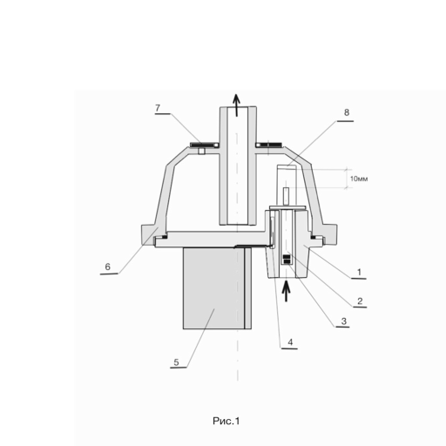

Подключение счетчика молока

Счетчик молока СМ-16(И) используется в комлекте с доильным аппаратом при доении в молокопровод.
Впускной патрубок счетчика молока 1 (рис.2) шлангом 2 соединяется с молокосборным коллектором доильного аппарата, а выпускной патрубок с надетым на него угловым штуцером 3 через короткий отрезок шланга 4 присоединяется к молочному штуцеру пластины 5, подключаемой к молокопроводу 7.
Внимание ! Во время дойки счетчик молока должен сохранять строго вертикальное положение.

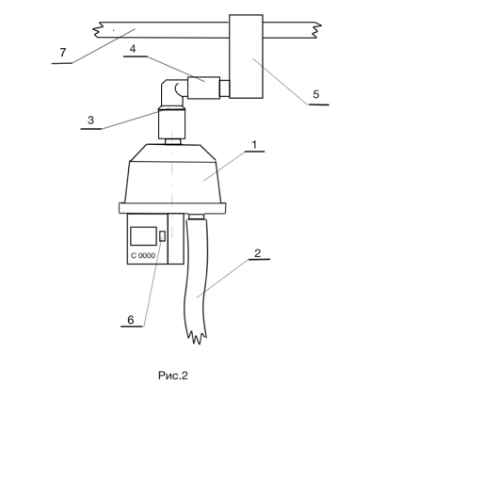

Последовательность операций при работе со счетчиком молока

- Для включения счетчика нужно нажать кнопку 6 (рис.2) на лицевой панели счетчика, после чего на дисплее появится С 0000 - прибор готов к учету молока.
- При проведении зоотехнического учета продуктивности животных, по окончании доения каждого из них необходимо записать в журнал показание счетчика С, а затем нажать и удерживать кнопку на панели до обнуления счетчика. После чего можно приступать к доению следующей коровы.
- При коротком нажатии кнопки 6 .в режиме С, прибор переходит в режим Р - индикации общего (результирующего) надоя группы коров. Таким образом, по окончании дойки можно определить общий надой по этому доильному аппарату. При использовании дояркой нескольких доильных аппаратов оснащенных счетчиками молока можно узнать общий надой по группе. Для обнуления счетчика общего надоя нужно в режиме Р нажать и удерживать кнопку до обнуления этого счетчика. Это необходимо выполнять каждый раз перед началом очередной дойки.
- Возврат в режим С - индивидуального учёта молока осуществляется коротким нажатием кнопки в режиме Р.
- С целью экономии заряда источника питания предусмотрено автоматическое отключение счетчика , по истечение 15 минут. При этом все показания счётчиков С и Р обнуляются.
- Для отбора пробы молока необходимо отсоединить пластину 5 доильного аппарата от молокопровода 7, повернуть корпус счетчика выпускным штуцером вниз и слить молоко через отверстие закрытое резиновой шайбой 7 (рис.1) в мензуру для отбора проб.

После окончания дойки счетчик молока вместе с доильным аппаратом помещается на аппарат промывки. Перед началом очередной дойки необходимо слить остатки воды из корпуса и обнулить показания текущего С и результирующего Р счётчиков.

Тарировка счетчика молока

Настоящий счетчик молока тарируется под определенное значение вакуума в молочной магистрали. В случае появления существенной ( более 5%) погрешности в показаниях счетчика необходима корректировка тарировочного коэффициента, для чего необходимо:
1. Провести точный замер надоя от группы животных М с помощью молокомера или иным способом и записать соответствующее этому показание общего надоя по счетчику Р .
2. Войти в режим тарировки - для чего необходимо выключенный счетчик ( дисплей выключается после паузы в 15 минут) перевернуть на 180 градусов (впускным штуцером вверх, при этом произойдёт замыкание геркона) , нажать и удерживать кнопку до появления на индикаторе тарировочного числа в формате: 0.0.5.0 ( К=0.050).
3. Определить уточнённое значение тарировочного коэффициента по формуле: К1=М*К/Р
где: М - точное значение количества молока;
К - первоначальное значение тарировочного коэффициента
( К = 0,050);
Р - показание количества молока по счетчику.
4. Не выходя из тарировочного режима ввести новое значение коэффициента К1:
- нажать кнопку и удерживать до появления на дисплее ( 0 - . - - )
- повторить операцию до появления ( 0 0 . - - )
- повторить ещё раз до появления ( 0 0 . 5 - )
- короткими нажатиями на кнопку выставить требуемое число,
например (0 0 . 4 - )
- нажать кнопку и удерживать для перехода в следующий разряд
( 0 0 . 4 0 ) и короткими нажатиями на кнопку выставляем число
например ( 0 0 . 4 5 ) это коэффициент К1= 0,045
- для выхода из режима тарировки нажать и удерживать кнопку до
появления на дисплее (dbuo)
- повторить операцию до появления ( dA-H ) (запрос да-нет)
- коротким нажатием подтверждаем правильность введённого
коэффициента (длинное нажатие вернёт к началу ввода тариро-
вочного коэффициента )
- на дисплее С000 - счетчик готов к работе с уточнённым тарировоч-
нам коэффициентом.

Возможные неисправности и их устранение

1. Если в процессе дойки счёт не идёт, нужно отвернуть по резьбе и снять стакан 6 (рис.1), вынуть из молочного канала подвижный якорь 2 и при необходимости очистить его от налипших частиц. После этого собрать счетчик и проверить его работоспособность.
Для этого несколько раз перевернуть корпус счетчика на 180 градусов и по звуку убедиться в том, что якорь перемещается в канале, ударяясь в ограничитель. После нескольких перемещений якоря на дисплее должны измениться показания.

ВНИМАНИЕ
При разборке счетчика держать его в вертикальном положении, во избежание выпадения и утери якоря.

2. Если после включения счетчика на дисплее загорается предупреждающая надпись, необходимо заменить элемент питания. Замена осуществляется по месту изготовления счетчика молока, поскольку в нем применена специальная батарея большой ёмкости, установка которой в целях безопасности должна осуществляться квалифицированным персоналом.

Правила эксплуатации счетчика молока СМ-16 (И)

- Оберегать счетчик от механических повреждений.
- При сборке счетчика, для совпадения резьбы на стакане и корпусе, сначала поворачивать стакан против часовой стрелки до щелчка, после чего закручивать по часовой стрелке без излишнего усилия.
- Температура моющего раствора не должна превышать 70 град С.
- Регулярно, по мере необходимости осуществлять разборку и очистку якоря и молочного канала.
- Не открывать крышку корпуса электронного блока во избежание его разгерметизация и не пытаться самостоятельно заменять элемент питания - это не безопасно.
6. Не допускать погружения счетчика в воду.

Гарантийные обязательства

Производитель берет на себя обязательства по бесплатному устранению дефектов изделия в случае соблюдения Правил эксплуатации в течение гарантийного срока 12 месяцев со дня отгрузки по договору поставки.

Гарантия не распространяется:

- на дефекты, связанные с механическим и тепловым повреждением изделия, а также из-за попадания воды в электронный блок;
- замена элемента питания после окончания гарантийного срока осуществляется за счёт покупателя.

Гарантийный ремонт осуществляется по месту изготовления изделия.

Гарантийный талон

Наименование изделия: счетчик молока СМ-16 (И)

Дата отгрузки________________ М.П.

Краткое описание неисправности__________________________
_______________________________________________________
_______________________________________________________

Контактный телефон_________________

